CNE garantiza transparencia de múltiples donaciones mediante creación de procedimiento
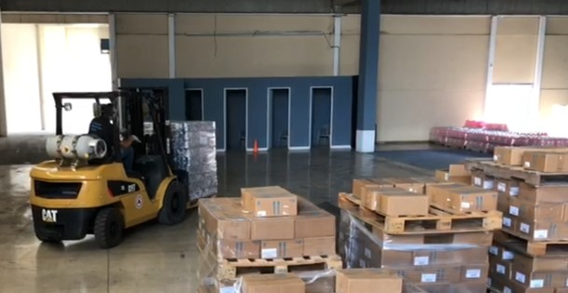
- La CNE ha obtenido la respuesta solidaria del país gracias al ofrecimiento de cerca de 260 empresas mediante sus donaciones o venta de sus productos o servicios.
- La CNE redactó un procedimiento que garantiza la transparencia de las donaciones.
- CNE habilitó este jueves centro de acopio en bodega prestada por la Iglesia Ciudad de Dios
- La CNE habilitó la dirección de correo electrónica logisticacovid19@cne.go.cr para empresas o personas que desean donar sus productos o servicios.

San José, 02 de abril del 2020. Ante la situación de emergencia del COVID-19, la Comisión Nacional de Prevención de Riesgos y Atención de Emergencias (CNE), ha obtenido la respuesta solidaria del país por medio del ofrecimiento de aproximadamente 260 empresas. Trasnacionales, ONG´s, iglesias, pymes, e incluso personas físicas, apoyan mediante sus donaciones o bien ofrecen la venta de sus productos o servicios.
La CNE anunció en conferencia de prensa, la puesta en marcha de un procedimiento que garantiza la transparencia de las donaciones, que deben canalizarse por medio de la CNE según lo estipula el artículo 48 de la Ley Nacional de Emergencias y Prevención del Riesgo (Ley 8488). (Ver cuadro)
Las empresas o personas físicas que deseen colaborar mediante donaciones deben enviar un correo electrónico a la dirección logisticacovid19@cne.go.cr, explicando los detalles de la donación. Posteriormente, la CNE contactará al oferente para firmar un convenio con los términos establecidos.
Respuesta Solidaria
Algunas de las empresas que ofrecieron sus donaciones es la Iglesia Ciudad de Dios, que ofreció unas bodegas para utilizarlas como un gran centro de acopio y base de operaciones bajo la coordinación del equipo de logística de la CNE y el Centro de Operaciones de Emergencias (COE).
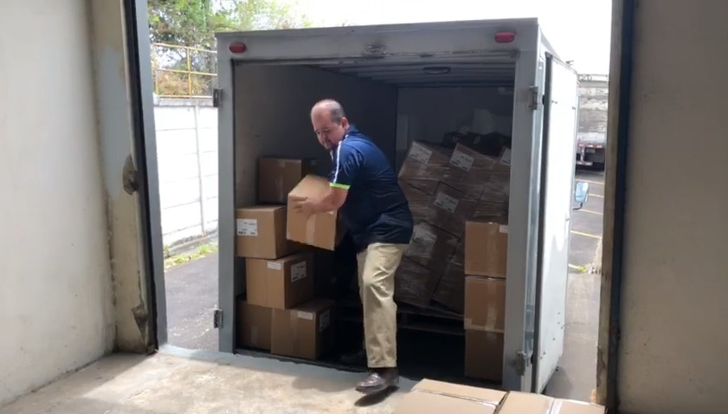
Este jueves dio inicio la operación en dichas instalaciones que cuentan con 6 000 metros. (m²) y contará con el acompañamiento de la empresa DHL para el manejo y logística de la bodega.
El centro de acopio almacenará equipos de protección médica, las donaciones que realicen las empresas y personas físicas, así como las adquisiciones que realiza la CNE, que garantizarán un adecuado almacenamiento de insumos, la optimización de la información y la toma de decisiones de una mejor manera
Para Alexander Solís Delgado, presidente de la CNE, “esto viene a fortalecer la labor que se está realizando y permite la optimización de los recursos y la transparencia en el manejo de los donaciones y recursos en general”.
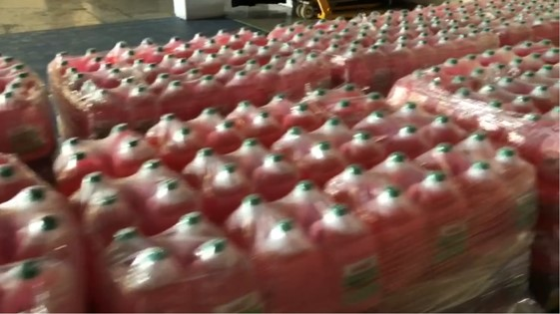
Algunas de las empresas que han realizado sus donaciones son Don Pinos por medio de la entrega de 10 500 botellas de agua, Irex con la donación de 1 000 galones de desinfectante y 1 100 galones de cloro, Intel de Costa Rica otorgó 5 000 mascarillas para el personal médico, agua mineral aportó una tarima de botellas con 62 botellas de vidrio y 86 paquetes de botellas plásticas de agua natural, por su parte atunes Calvo donó 30 mil latas de atún.
